Maqueta pas amb barrera

Connexions D1 mini
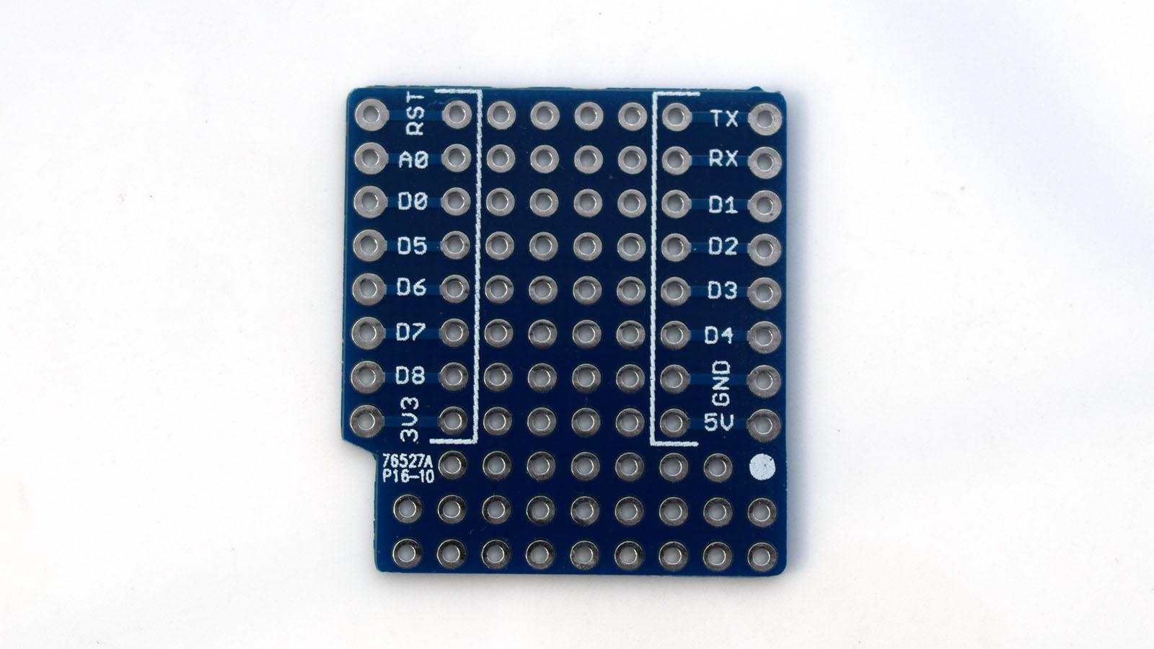

D1 mini | Shield / mòdul | Notes
D0
D1 / SCL | Sensor esquerra
D2 / SDA | Sensors dreta
D7 | Semàfors | 1 verd 0 vermell
D8 | Semàfors | 0 verd 1 vermell
D5 | Brunzidor
D6
D3 | Servo inf
D4 | Servo sup
A0

Maqueta
Amb PCB de pistes hem fet els semàfors. Els dos leds estan en antiparal·lel amb la mateixa resistència limitadora de 330 Ω, de forma que amb D7=1 i D8=0 s'encén el led verd, i amb D7=0 i D8=1 s’encén el vermell.
Enganxem el servo amb el seu suport (fet amb la impressora 3D, veure disseny a https://sites.google.com/a/iepegasoviana.cat/impressio-3d/disseny-amb-el-programari-openscad/biblioteca-dissenys-scad/suports-servo-9g-vertical ) amb cinta adhesiva de doble cara.

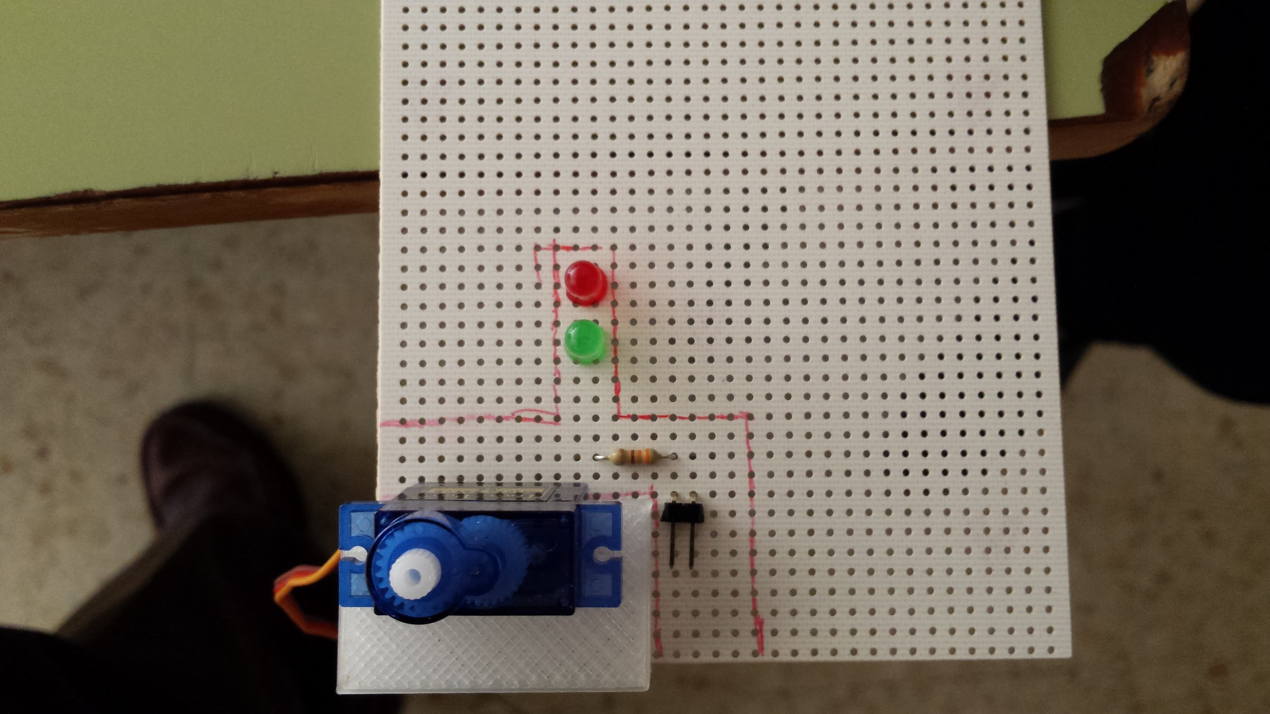

La base l’hem feta amb mida A5 amb diferents capes. De baix a dalt:
- base de PVC escumat
- separador de cartró ploma
- separador de PVC escumat
- Paper plastificat amb el terra imprès amb color

Totes les capes s’han fixat amb cinta adhesiva.
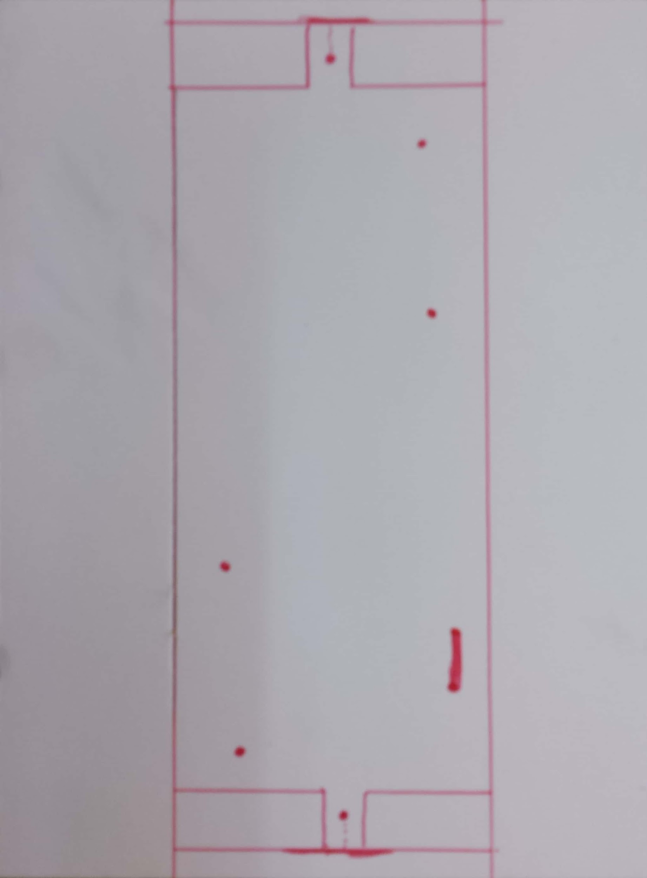

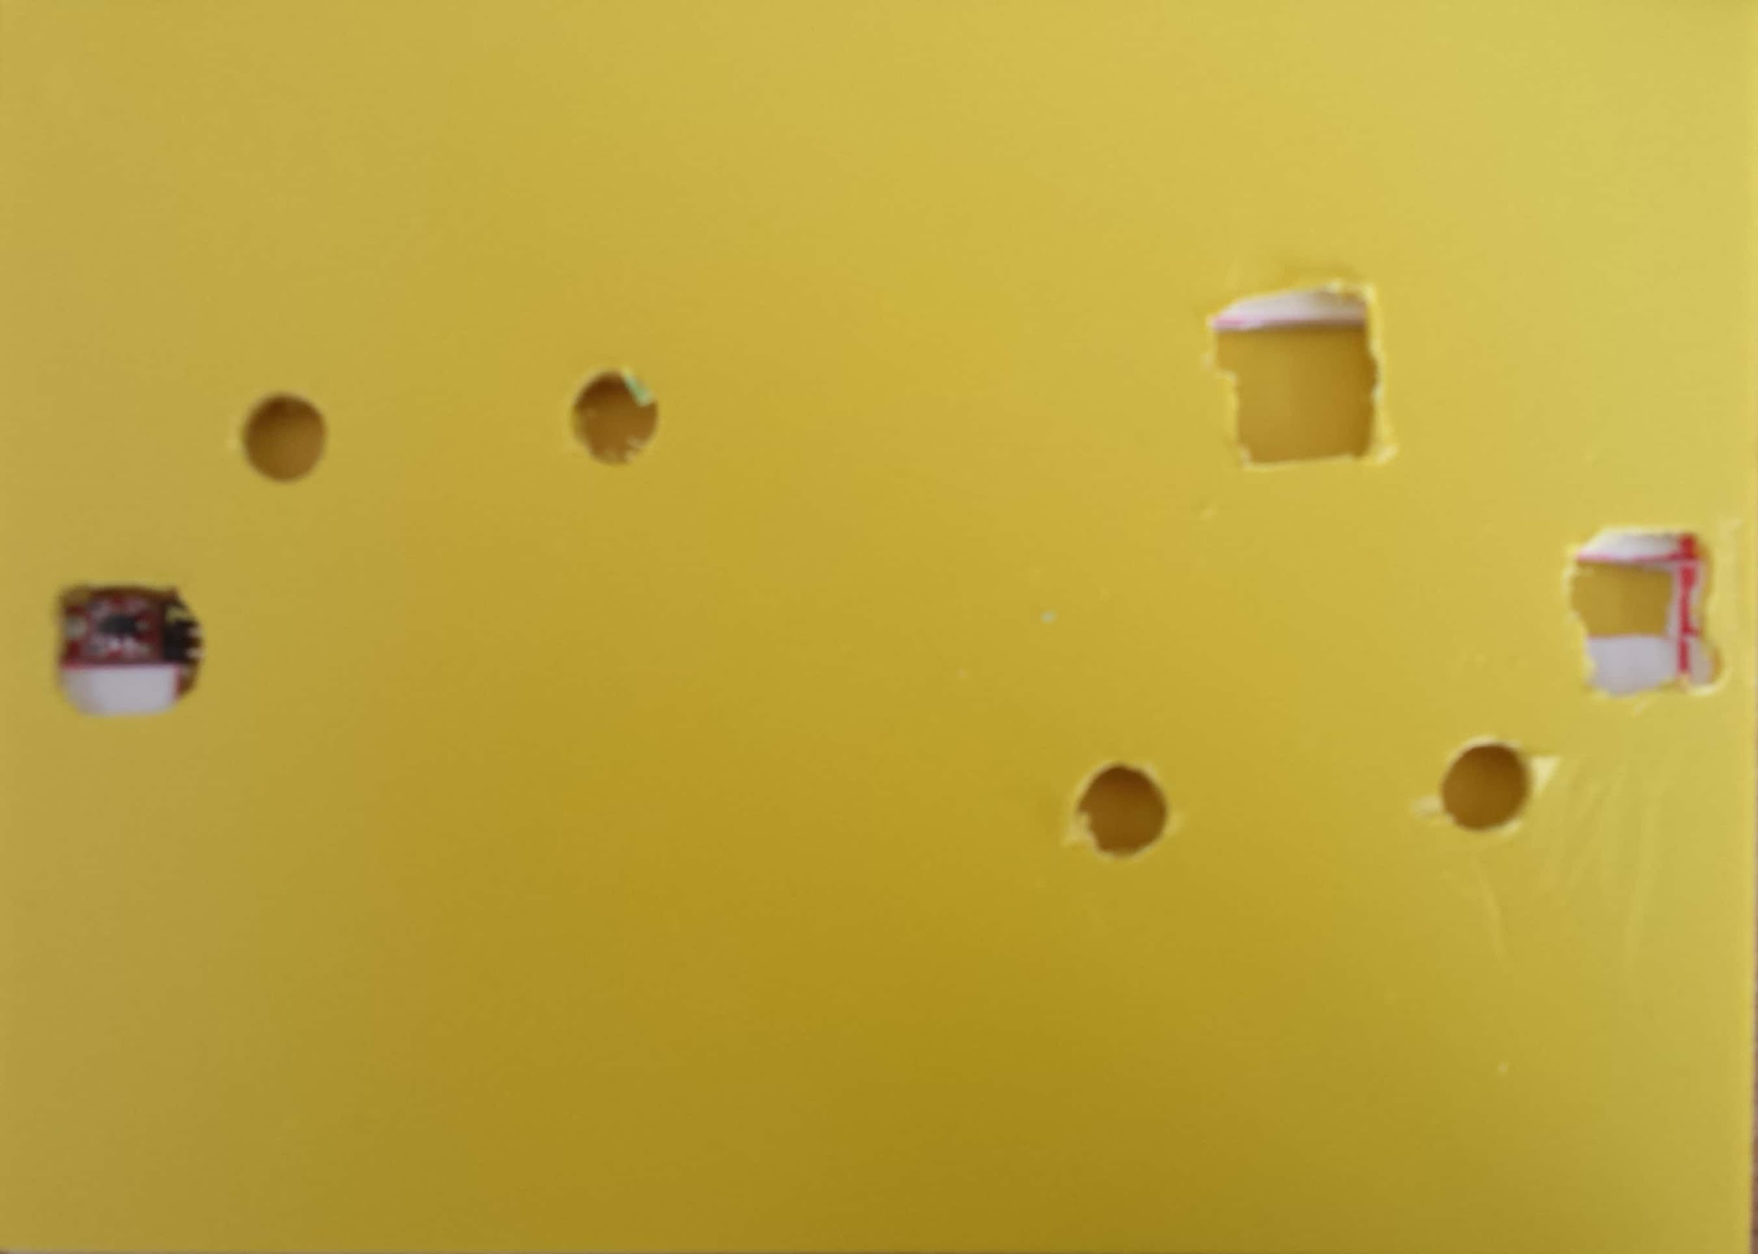

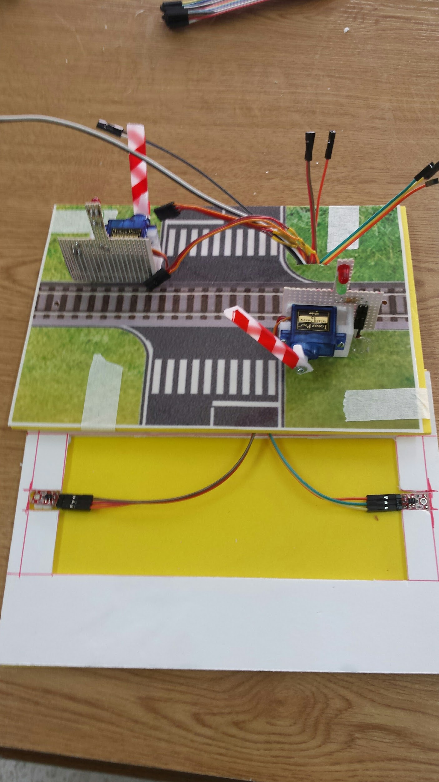

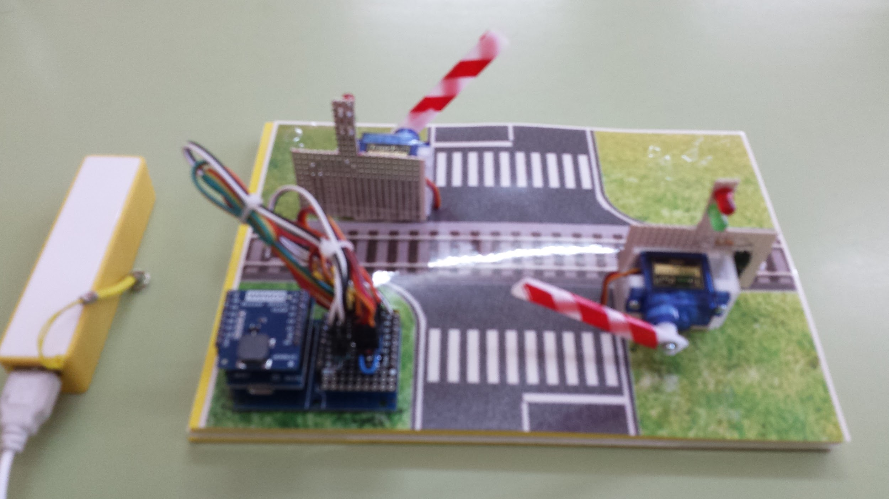

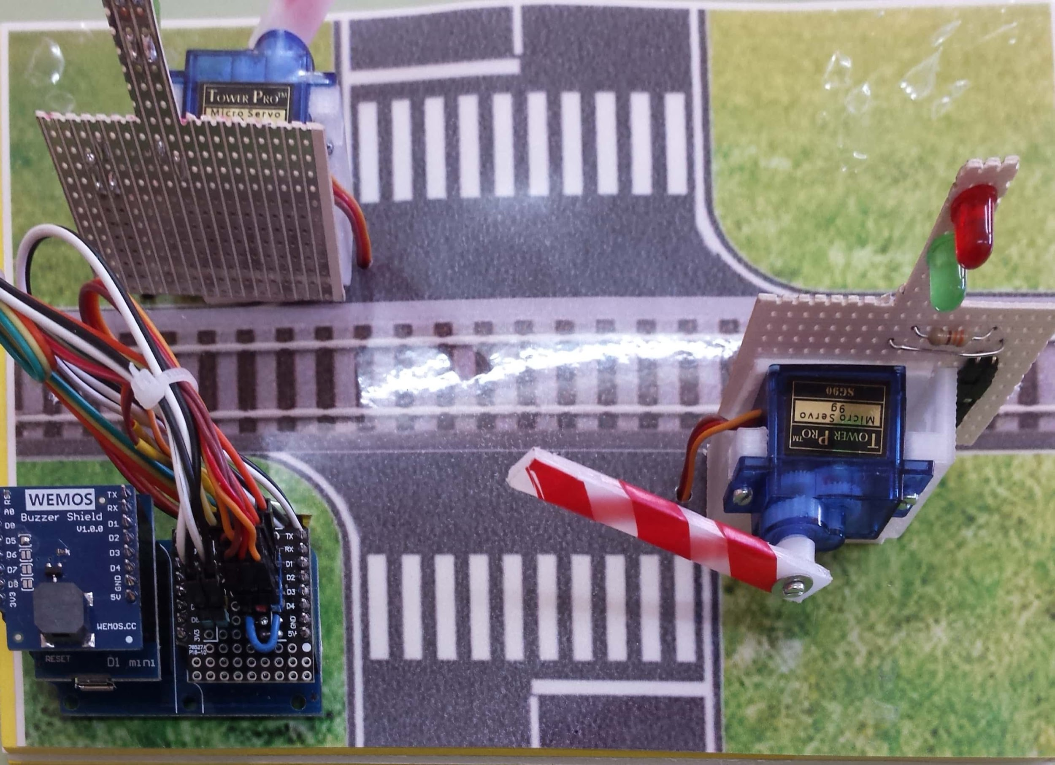

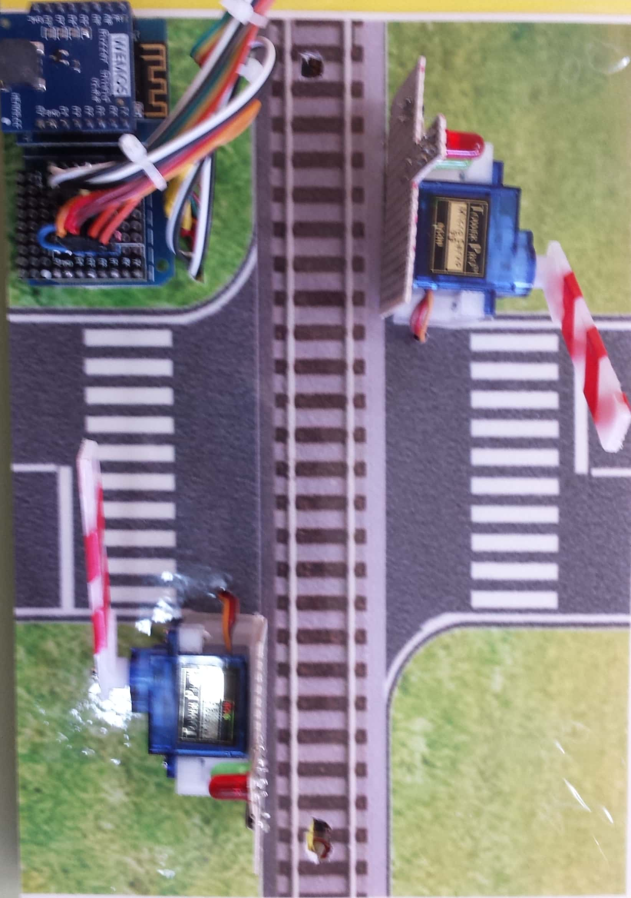

Firmware
#include <ESP8266WiFi.h>
#include <WiFiClient.h>
#include <ESP8266WebServer.h>
#include <ESP8266mDNS.h>
/* Set these to your desired credentials. */
const char *ssid = "ESPap";
const char *password = "trenwemosD1";
const char* host = "maqueta";
ESP8266WebServer server(80);
/* Just a little test message. Go to http://192.168.4.1 in a web browser
* connected to this access point to see it.
*/
const int sensorE = D1;
const int sensorD = D2;
int estatE = 0;
int estatD = 0;
const int buzzerPin = D5;
const long interval = 500; // pause for 500 useconds
#include <Servo.h>
Servo servo1; // create servo object to control a servo
Servo servo2; // create servo object to control a servo
void pageOk(){
server.send(200, "text/html", "<h1>Comanda ok</h1>");
}
void sensE(){
if (digitalRead(sensorE) == LOW)
server.send(200, "text/html", "1");
else
server.send(200, "text/html", "0");
}
void sensD(){
if (digitalRead(sensorD) == LOW)
server.send(200, "text/html", "1");
else
server.send(200, "text/html", "0");
}
void histE(){
if (estatE == 1)
server.send(200, "text/html", "1");
else
server.send(200, "text/html", "0");
estatE=0;
}
void histD(){
if (estatD ==1)
server.send(200, "text/html", "1");
else
server.send(200, "text/html", "0");
estatD=0;
}
void apagat(){
digitalWrite(D7, LOW);
digitalWrite(D8, LOW);
pageOk();
}
void verd(){
digitalWrite(D7, HIGH);
digitalWrite(D8, LOW);
pageOk();
}
void vermell(){
digitalWrite(D7, LOW);
digitalWrite(D8, HIGH);
pageOk();
}
void pujab1(){
servo1.write(45); // tell servo to go to position V
pageOk();
}
void baixab1(){
servo1.write(135); // tell servo to go to position H
pageOk();
}
void pujab2(){
servo2.write(45); // tell servo to go to position V
pageOk();
}
void baixab2(){
servo2.write(135); // tell servo to go to position H
pageOk();
}
void campana(){
for(int i=0;i<1000;i++){
digitalWrite(buzzerPin, HIGH); // turn on relay with voltage HIGH
delayMicroseconds(interval); // pause
digitalWrite(buzzerPin, LOW); // turn off relay with voltage LOW
delayMicroseconds(interval); // pause
pageOk();
}
}
void handleNotFound() {
String message = "File Not Found\n\n";
message += "URI: ";
message += server.uri();
message += "\nMethod: ";
message += ( server.method() == HTTP_GET ) ? "GET" : "POST";
message += "\nArguments: ";
message += server.args();
message += "\n";
for ( uint8_t i = 0; i < server.args(); i++ ) {
message += " " + server.argName ( i ) + ": " + server.arg ( i ) + "\n";
}
server.send ( 404, "text/plain", message );
}
void handleRoot() {
String menu = "<h1>Maqueta pas a nivell</h1></br>";
menu += "<h2>Comandes:</h2></br>";
menu += "<a href='/off'>off</a></br>";
menu += "<a href='/green'>green</a></br>";
menu += "<a href='/red'>red</a></br>";
menu += "<a href='/b1up'>b1up</a></br>";
menu += "<a href='/b1dn'>b1dn</a></br>";
menu += "<a href='/b2up'>b2up</a></br>";
menu += "<a href='/b2dn'>b2dn</a></br>";
menu += "<a href='/bell'>bell</a></br>";
menu += "<a href='/sensorE'>sensorE</a></br>";
menu += "<a href='/sensorD'>sensorD</a></br>";
menu += "<a href='/canviE'>canviE</a></br>";
menu += "<a href='/canviD'>canviD</a></br>";
server.send(200, "text/html", menu);
}
void setup() {
pinMode(D1, INPUT);
pinMode(D2, INPUT);
pinMode(buzzerPin, OUTPUT);
pinMode(D7, OUTPUT);
pinMode(D8, OUTPUT);
servo1.attach(D3); // attaches the servo on pin D3
servo2.attach(D4); // attaches the servo on pin D4
delay(1000);
Serial.begin(115200);
Serial.println();
Serial.print("Configuring access point...");
/* You can remove the password parameter if you want the AP to be open. */
WiFi.softAP(ssid, password);
IPAddress myIP = WiFi.softAPIP();
Serial.print("AP IP address: ");
Serial.println(myIP);
MDNS.begin(host);
server.on("/", handleRoot);
server.on ( "/off", apagat );
server.on ( "/green", verd );
server.on ( "/red", vermell );
server.on ( "/b1up", pujab1 );
server.on ( "/b1dn", baixab1 );
server.on ( "/b2up", pujab2 );
server.on ( "/b2dn", baixab2 );
server.on ( "/bell", campana );
server.on ( "/sensorE", sensE );
server.on ( "/sensorD", sensD );
server.on ( "/canviE", histE );
server.on ( "/canviD", histD );
server.onNotFound ( handleNotFound );
server.begin();
Serial.println("HTTP server started");
}
void loop() {
if (digitalRead(sensorE) == LOW)
estatE=1;
if (digitalRead(sensorD) == LOW)
estatD=1;
server.handleClient();
}

